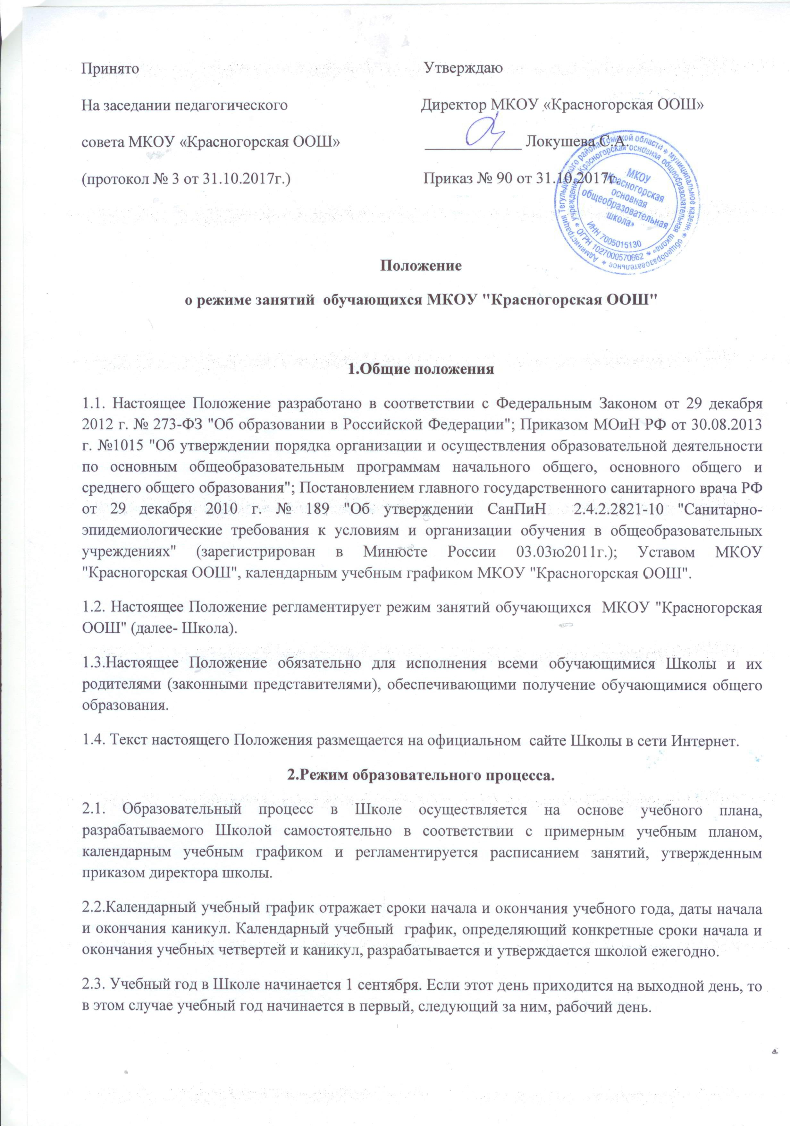
Принято Утверждаю
На заседании педагогического Директор МКОУ «Красногорская ООШ»
совета МКОУ «Красногорская ООШ» ____________ Локушева С.А.
(протокол № 3 от 31.10.2017г.) Приказ № 90 от 31.10.2017г.

Положение
о режиме занятий обучающихся МКОУ "Красногорская ООШ"

1.Общие положения
1.1. Настоящее Положение разработано в соответствии с Федеральным Законом от 29 декабря 2012 г. № 273-ФЗ "Об образовании в Российской Федерации"; Приказом МОиН РФ от 30.08.2013 г. №1015 "Об утверждении порядка организации и осуществления образовательной деятельности по основным общеобразовательным программам начального общего, основного общего и среднего общего образования"; Постановлением главного государственного санитарного врача РФ от 29 декабря 2010 г. № 189 "Об утверждении СанПиН 2.4.2.2821-10 "Санитарно- эпидемиологические требования к условиям и организации обучения в общеобразовательных учреждениях" (зарегистрирован в Минюсте России 03.03ю2011г.); Уставом МКОУ "Красногорская ООШ", календарным учебным графиком МКОУ "Красногорская ООШ".
1.2. Настоящее Положение регламентирует режим занятий обучающихся МКОУ "Красногорская ООШ" (далее- Школа).
1.3.Настоящее Положение обязательно для исполнения всеми обучающимися Школы и их родителями (законными представителями), обеспечивающими получение обучающимися общего образования.
1.4. Текст настоящего Положения размещается на официальном сайте Школы в сети Интернет.
2.Режим образовательного процесса.
2.1. Образовательный процесс в Школе осуществляется на основе учебного плана, разрабатываемого Школой самостоятельно в соответствии с примерным учебным планом, календарным учебным графиком и регламентируется расписанием занятий, утвержденным приказом директора школы.
2.2.Календарный учебный график отражает сроки начала и окончания учебного года, даты начала и окончания каникул. Календарный учебный график, определяющий конкретные сроки начала и окончания учебных четвертей и каникул, разрабатывается и утверждается школой ежегодно.
2.3. Учебный год в Школе начинается 1 сентября. Если этот день приходится на выходной день, то в этом случае учебный год начинается в первый, следующий за ним, рабочий день.
2.4. Продолжительность учебного года для обучающихся уровней начального, основного общего образования составляет не менее 34 недель без учета государственной итоговой аттестации, в первом классе- 33 недели.
2.5. Учебный год составляют учебные периоды: четверти. Количество четвертей - 4.
2.6. При обучении по четвертям после каждого учебного периода следуют каникулы (четверти чередуются с каникулами).
2.7. Обучение в школе ведется по 5-дневной учебной неделе.
2.8. Обучение в школе ведется в одну смену.
2.9. Продолжительность урока во 2-9 классах составляет 45 минут.
2.10. В соответствии с требованиями СанПиН 2.4.2.28.21-10 для облегчения процесса адаптации детей к требованиям общеобразовательного учреждения в 1-х классах применяется ступенчатый метод постепенного наращивания учебной нагрузки:
- сентябрь, октябрь - 3 урока по 35 минут каждый;
- ноябрь, декабрь - по 4 урока по 35 минут каждый;
- январь-май - по 4 урока по 45 минут каждый.
2.11. Учебные занятия в школе начинаются в 8 часов 30 минут.
2.12. После каждого урока обучающимся предоставляется перерыв не менее 10 минут. Для организации питания обучающихся в режиме учебных занятий предусмотрены 2 перемены, продолжительностью не менее 20 минут.
2.13. Расписание звонков:
1 урок 08.30 - 09.15
2 урок 09.25 - 10.10
3 урок 10ю20 - 11.05
4 урок 11.25 - 12.10
5 урок 12.30 - 13.15
6 урок 13.25 - 14.10
7 урок 14.20 - 15.05
2.14. Горячее питание обучающихся осуществляется в соответствии с расписанием, утвержденным приказом школы.
2.15. Количество часов, отведенных на освоение обучающимися учебного плана школы, состоящего из обязательной части и части, формируемой участниками образовательного процесса, не превышает в совокупности величину недельной образовательной нагрузки. Величина недельной учебной нагрузки (количество учебных занятий), реализуемая через урочную деятельность, определяется в соответствии с санитарными нормами и правилами.
Максимально допустимая недельная нагрузка в академических часах.
Классы | Максимально допустимая аудиторная недельная нагрузка (при 5 - дневной недели)
1 | 21
2-4 | 23
5 | 29
6 | 30
7 | 32
8-9 | 33

2.16. Расписание уроков составляется в соответствии с гигиеническими требованиями к расписанию уроков, с учетом дневной и недельной умственной работоспособности обучающихся и шкалой трудности учебных предметов.
2.17. В начальных классах плотность учебной работы обучающихся на уроках по основным предметам не должна превышать 8%. С целью профилактики утомления, нарушения осанки, зрения обучающихся на уроках проводятся физкультминутки и гимнастика для глаз при обучении письму, чтению, математике.
2.18. В течение учебного дня не следует проводить более одной контрольной работы. Контрольные работы рекомендуется проводить на 2-4 уроках.
2.19. Обучающиеся одного года обучения объединяются в учебные классы. За каждым классом закрепляется классный руководитель из числа педагогических работников школы.
2.20. Объем домашних заданий (по всем предметам) должен быть таким, чтобы затраты времени на его выполнение не превышали (в астрономических часах): во 2-3 классах- 1.5 ч., в 4-5-х классах - 2 ч., в 6-8-х классах - 2,5 ч., в 9 классах - 3,5 ч.
2.21. Медицинские осмотры обучающихся в школе организуются и проводятся в порядке, установленном федеральным органом исполнительной власти в области здравоохранения.
2.22. Обучающихся допускают к занятиям в школе после перенесенного заболевания только при наличии справки врача.
2.23. В Школе организуется работа по профилактике инфекционных и неинфекционных заболеваний.
2.24. В классных журналах оформляется лист здоровья, в котором для каждого обучающегося вносятся сведения о группе здоровья, группе занятий физической культурой.
3. Режим каникулярного времени
3.1. Продолжительность каникул в течении учебного года составляет не менее 30 календарных дней.
3.2. Продолжительность летних каникул с 25.05 по 31.08
3.3. Для обучающихся в первом классе устанавливаются в течение года дополнительные недельные каникулы.
4. Режим внеурочной деятельности
4.1. Режим внеурочной деятельности регламентируется расписанием работы кружков, секций, занятий внеурочной деятельности.
4.2. Время проведения экскурсий, походов, выходов с детьми на внеклассные мероприятия устанавливается в соответствии с календарно - тематическим планированием и планом воспитательной работы. Выход за пределы школы разрешается только после издания соответствующего приказа директора школы. Ответственность за жизнь и здоровье обучающихся при проведении подобных мероприятий несет учитель, воспитатель, который назначен приказом директора.
4.3. Занятия объединений дополнительного образования начинаются не ранее, чем через 40 минут после окончания уроков.
5. Промежуточная и итоговая аттестация обучающихся
5.1. Порядок проведения промежуточной аттестации и системы оценки индивидуальных достижений обучающихся определяется соответствующими локальными актами школы.
5.2. Освоение образовательных программ основного общего образования завершается обязательной итоговой аттестацией обучающихся.

